Водолазная квалификационная комиссия прошла на поисково-спасательной станции "Строгино".
07.10.2022
Водолазная квалификационная комиссия прошла на поисково-спасательной станции "Строгино".
Зачёты по водолазному делу сдавали новые работники поисково-спасательных станций "Марьино" и "Озеро Бездонное"
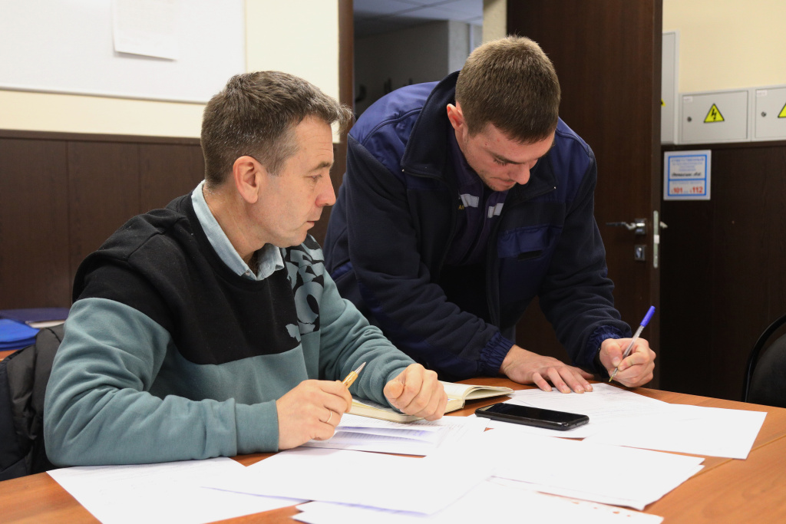

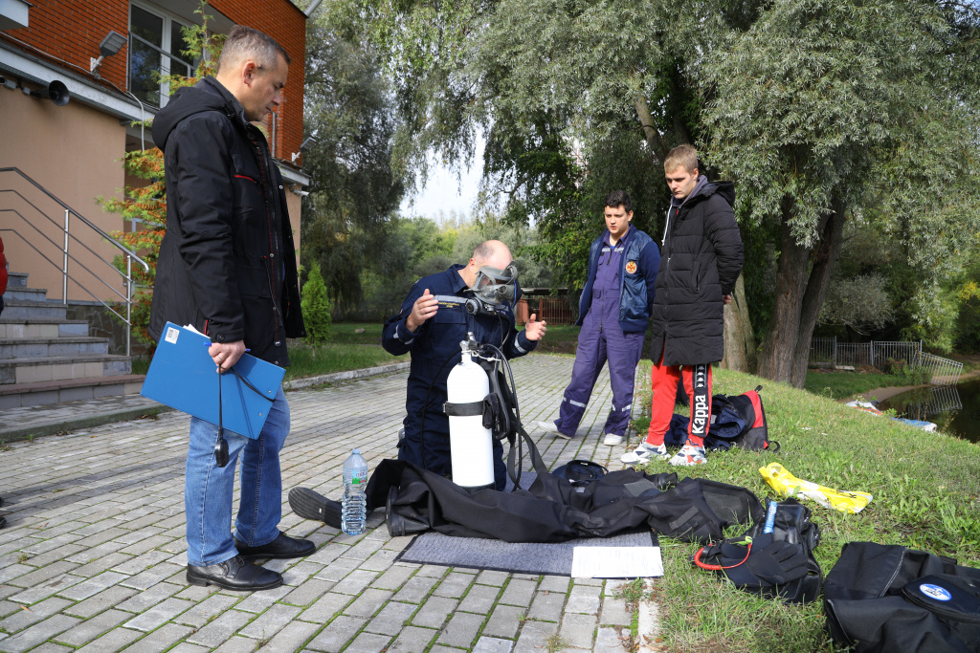
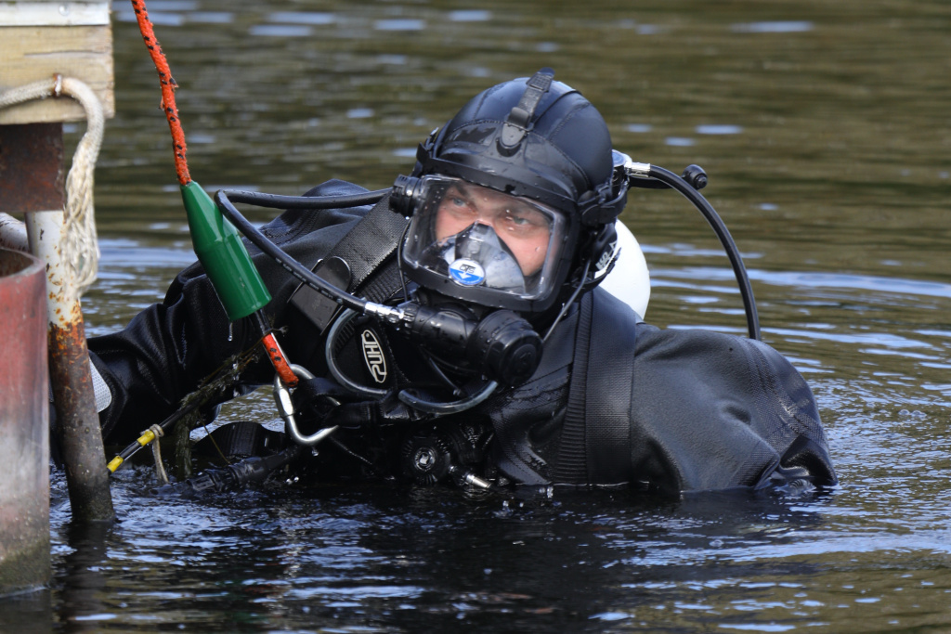

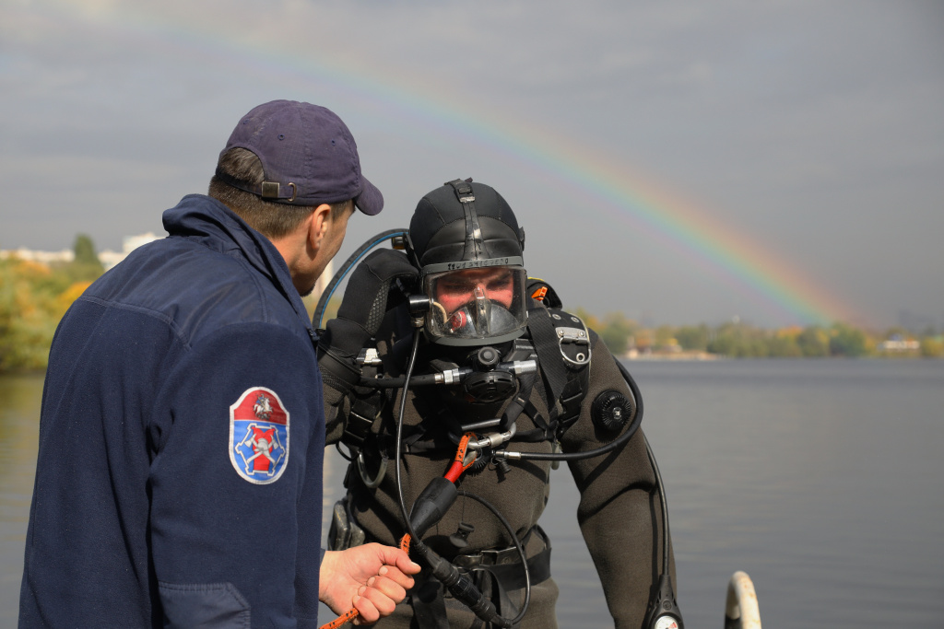

Адрес страницы: http://mgpss.mos.ru/presscenter/news/detail/11093642.html
ГКУ «Московская городская поисково-спасательная служба на водных объектах»

